**T2208A – Group 3**

|  |  |
| --- | --- |
| **Member** | **. Trần Hữu Việt Khôi**  **. Lê Anh Tú**  **. Trần Nguyễn Thế Anh**  **. Nguyễn Công Thịnh**  **. Phạm Quốc Huy**  **.Ninh Thảo Vân** |
| **Instructor** | **Trần Mạnh Trường** |

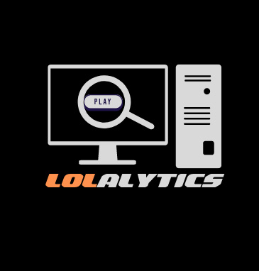

**I.Giới thiệu đề tài**

Chào mừng đến với LOLALYTICS - nơi bạn có thể tìm thấy mọi thông tin và hướng dẫn cơ bản về trò chơi Liên Minh Huyền Thoại (League of Legends) cùng với các sản phẩm liên quan đến game!

Tại LOLALYTICS, chúng tôi đặt mục tiêu cung cấp cho cộng đồng game thủ LOL một nguồn thông tin đáng tin cậy và chi tiết nhất. Trang web của chúng tôi không chỉ cung cấp các bài viết, hướng dẫn và bản tin mới nhất về thế giới Liên Minh Huyền Thoại, mà còn đem đến cho bạn những cập nhật về meta game, chiến thuật, các mẹo và kỹ năng để nâng cao trình độ chơi game của bạn.

Ngoài ra, LOLALYTICS cũng cung cấp các sản phẩm liên quan đến Liên Minh Huyền Thoại. Bạn có thể tìm thấy mô hình , lót chuột và nhiều sản phẩm game độc đáo khác được thiết kế dành riêng cho các fan của trò chơi này. Chúng tôi cam kết mang lại cho bạn những sản phẩm chất lượng với thiết kế độc đáo và phong cách thể hiện đam mê của bạn với Liên Minh Huyền Thoại.

Hãy truy cập LOLALYTICS ngay hôm nay để khám phá thế giới Liên Minh Huyền Thoại thông qua thông tin chi tiết, hướng dẫn chơi game và các sản phẩm độc đáo! Chúng tôi hy vọng bạn sẽ tìm thấy những gì mình cần và trải nghiệm những giây phút thú vị tại trang web của chúng tôi.

**II.Đặc tả Project**

1. Các tác nhân sử dụng trang web

-Khách hàng: Đây là tác nhân chính của trang web, là người dùng cuối cùng truy cập vào trang web để tìm kiếm thông tin mới nhất và hữu ích để phát triển và nâng cao trình độ chơi game của mình , đồng thời có thể mua các sản phẩm liên quan đến tựa game.

-Quản lý cửa hàng : Đây là tác nhân quản lý các sản phẩm và đơn hàng trên trang web, có quyền truy cập vào các tính năng quản trị và một số chức năng khác để quản lý cửa hàng.

-Quản trị viên hệ thống: Đây là tác nhân quản trị toàn bộ hệ thống của trang web LOLALYTICS , có quyền truy cập vào tất cả các chức năng và tính năng của hệ thống.

2. Các use case chính

-Đăng kí

-Đăng nhập

-Tin tức :

_Xem danh sách tin

_Xem chi tiết tin

_Thêm và xoá tin

-Tướng :

_Xem danh sách tướng

_Tìm kiếm tướng

_Xem chi tiết thông tin tướng

_Thêm và cập nhật thông tin của tướng

-Sản phẩm :

_Xem danh sách sản phẩm

_Tìm kiếm sản phẩm

_Xem chi tiết sản phẩm

_Thêm và xoá sản phẩm trong giỏ hàng

_Thanh toán

_Quản lí tình trạng đơn hàng

_Quản lý sản phẩm

_Quản lý đơn hàng

_Quản lý tài khoản

3. Sơ Đồ Use case

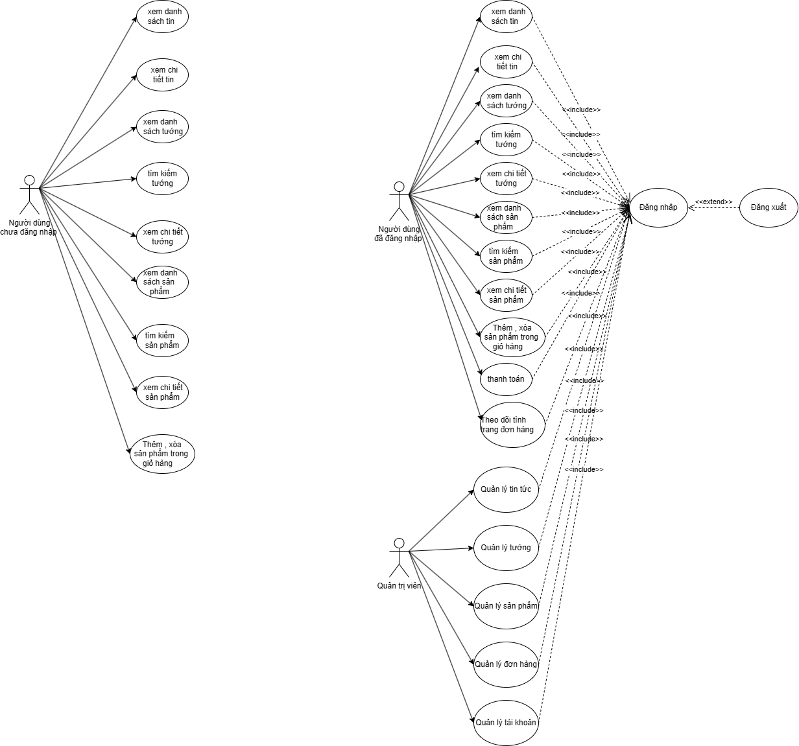

4. Mô tả chi tiết các use case

4.1. Use case “đăng ký”

|  |  |
| --- | --- |
| Tiêu đề | Nội dung |
| Actor | Khách hàng |
| Mô tả | Người dùng muốn đăng nhập vào hệ thống nhưng chưa có tài khoản |
| Tác nhân chính | Người dùng |
| Tiền điều kiện | Người dùng truy cập trang web cung cấp thông tin về game “Liên minh huyền thoại” và có nhu cầu mua sản phẩm liên quan đến game nhưng chưa có tài khoản trong hệ thống |
| Luồng sự kiện chính | _ Người dùng nhập thông tin theo yêu cầu của quản trị viên vào mẫu đăng kí trên trang web.  _ Hệ thống kiểm tra thông tin đăng kí của người dùng, nếu thông tin đúng, đăng kí thành công và chuyển hướng người dùng đến trang đăng nhập. Nếu thông tin đăng kí không đúng, hệ thống hiển thị thông báo lỗi và yêu cầu người dùng đăng kí lại. |
| Hậu điều kiện | Người dùng đăng nhập thành công hoặc thất bại |

4.2. Use case “đăng nhập”

|  |  |
| --- | --- |
| Tiêu đề | Nội dung |
| Actor | Khách hàng |
| Mô tả | Người dùng đăng nhập vào hệ thống bằng tên đăng nhập hoặc mật khẩu |
| Tác nhân chính | Người dùng |
| Tiền điều kiện | Người dùng truy cập trang web cung cấp thông tin về game “Liên minh huyền thoại” và có nhu cầu mua sản phẩm liên quan đến game nhưng chưa đăng nhập vào hệ thống |
| Luồng sự kiện chính | _Người dùng nhập tên đăng nhập và mật khẩu vào mẫu đang nhập trên trang web  _Hệ thống kiểm tra thông tin đăng nhập của người dùng , nếu thông tin đúng , đang nhập thành công và chuyển hướng người dùng đến trang chủ .Nếu thông tin không đúng , hệ thống hiển thị thông báo và yêu cầu nhập lại |
| Hậu điều kiện | Người dùng đăng nhập thành công hoặc thất bại |

4.3.Use case “Danh sách tin”

|  |  |
| --- | --- |
| Tiêu đề | Nội dung |
| Actor | Khách hàng |
| Mô tả | Người dùng xem tin tức được đăng trên trang web |
| Tác nhân chính | Người dùng |
| Tiền điều kiện | Người dùng vào trang web(không cần đăng nhập ) |
| Luồng sự kiện chính | _Người dùng chọn “News” trên trang chủ sau đó chọn “See more”  _Hệ thống hiển thị danh sách các tin mới nhất liên quan đến game bao gồm hình ảnh , title , mô tả ngắn cùng ngày phát hành |
| Hậu điều kiện | Hiện thị danh sách tin tức |

4.4.Use case “Xem chi tiết tin”

|  |  |
| --- | --- |
| Tiêu đề | Nội dung |
| Actor | Khách hàng |
| Mô tả | Người dùng xem chi tiết thông tin về một tin tức cụ thể trên trang web |
| Tác nhân chính | Người dùng |
| Tiền điều kiện | Người dùng đã vào trang web(không cần đăng nhập) và đã xem danh sách tin |
| Luồng sự kiện chính | _Người dùng chọn một tin từ danh sách tin  _Hệ thống hiển thị chi tiết thông tin về tin tức đó , bao gồm hình ảnh , tên tin tức , thông tin chi tiết . |
| Hậu điều kiện | Hiển thị thông tin chi tiết của sản phẩm đó |

4.5.Use case “Danh sách tướng”

|  |  |
| --- | --- |
| Tiêu đề | Nội dung |
| Actor | Khách hàng |
| Mô tả | Người dùng xem thông tin tướng được đăng trên trang web |
| Tác nhân chính | Người dùng |
| Tiền điều kiện | Người dùng vào trang web(không cần đăng nhập ) |
| Luồng sự kiện chính | _Người dùng chọn “Champions” trên trang chủ sau đó chọn “See more”  _ Hệ thống hiển thị danh sách các tướng trong game bao gồm hình ảnh , tên và độ khó |
| Hậu điều kiện | Hiển thị danh sách tướng |

4.6.Use case “Tìm kiếm tướng”

|  |  |
| --- | --- |
| Tiêu đề | Nội dung |
| Actor | Khách hàng |
| Mô tả | Người dùng tìm kiếm tướng bằng cách nhập từ khóa tìm kiếm vào ô tìm kiếm |
| Tác nhân chính | Người dùng |
| Tiền điều kiện | Người dùng đã vào trang web(không cần đăng nhập) |
| Luồng sự kiện chính | _Người dùng nhập từ khóa tìm kiếm vào ô tìm kiếm trên trang web  _Hệ thống tìm kiếm các sản phẩm liên quan đến từ khóa tìm kiếm và hiển thị kết quả tìm kiếm |
| Hậu điều kiện | Hiển thị kết quả tìm kiếm |

4.7.Use case “Xem chi tiết tướng”

|  |  |
| --- | --- |
| Tiêu đề | Nội dung |
| Actor | Khách hàng |
| Mô tả | Người dùng xem chi tiết thông tin tướng được đăng trên trang web |
| Tác nhân chính | Người dùng |
| Tiền điều kiện | Người dùng đã vào trang web(không cần đăng nhập) và đã xem danh sách tướng |
| Luồng sự kiện chính | _Người dùng chọn một tướng từ danh sách tướng hoặc từ kết quả tìm kiếm  _Hệ thống hiển thị chi tiết thông tin về tin tức đó , bao gồm hình ảnh , tên tướng , thông số của tướng . |
| Hậu điều ki | Hiển thị thông tin chi tiết tướng |

4.8.Use case “Danh sách sản phẩm”

|  |  |
| --- | --- |
| Tiêu đề | Nội dung |
| Actor | Khách hàng |
| Mô tả | Người dùng xem danh sách các sản phẩm đang được bán trên trang web |
| Tác nhân chính | Người dùng |
| Tiền điều kiện | Người dùng đã vào trang web(không cần đăng nhập) |
| Luồng sự kiện chính | _Người dùng chọn danh mục “Products” trên trang chủ  _Hệ thống hiển thị danh sách các sản phẩm đang được bán trên trang web , bao gồm hình ảnh , tên sản phẩm , giá và mô tả ngắn |
| Hậu điều kiện | Hiển thị danh sách các sản phẩm |

4.9.Use case “Tìm kiếm sản phẩm”

|  |  |
| --- | --- |
| Tiêu đề | Nội dung |
| Actor | Khách hàng |
| Mô tả | Người dùng tìm kiếm sản phẩm bằng cách nhập từ khóa tìm kiếm vào ô tìm kiếm |
| Tác nhân chính | Người dùng |
| Tiền điều kiện | Người dùng đã vào trang web(không cần đăng nhập) |
| Luồng sự kiện chính | _Người dùng nhập từ khóa tìm kiếm vào ô tìm kiếm trên trang web  _Hệ thống tìm kiếm các sản phẩm liên quan đến từ khóa tìm kiếm và hiển thị kết quả tìm kiếm |
| Hậu điều kiện | Hiển thị kết quả tìm kiếm |

4.10.Use case “Xem chi tiết sản phẩm”

|  |  |
| --- | --- |
| Tiêu đề | Nội dung |
| Actor | Khách hàng |
| Mô tả | Người dùng xem chi tiết thông tin về một sản phẩm cụ thể trên trang web |
| Tác nhân chính | Người dùng |
| Tiền điều kiện | Người dùng đã vào trang web(không cần đăng nhập) và đã xem danh sách sản phẩm |
| Luồng sự kiện chính | _Người dùng chọn một sản phẩm từ danh sách sản phẩm hoặc từ kết quả tìm kiếm  _Hệ thống hiển thị chi tiết thông tin về sản phẩm đó , bao gồm hình ảnh , tên sản phẩm , giá , mô tả chi tiết và các thông số kĩ thuật |
| Hậu điều kiện | Hiển thị chi tiết thông tin về sản phẩm |

4.11.Use case “Thêm và xóa sản phẩm trong giỏ hàng”

|  |  |
| --- | --- |
| Tiêu đề | Nội dung |
| Actor | Khách hàng |
| Mô tả | Người dùng thêm hoặc xóa sản phẩm trong giỏ hàng trước khi mua |
| Tác nhân chính | Người dùng |
| Tiền điều kiện | Người dùng đã đăng nhập và hệ thống và đã xem chi tiết chi tiết thông tin sản phẩm |
| Luồng sự kiện chính | _Người dùng chọn nút “Thêm vào giỏ hàng” trên trang chi tiết sản phẩm . Hệ thống thêm sản phẩm đó vào giỏ hàng của người dùng  _Người dùng chọn nút “Xóa sản phẩm” trên giỏ hàng .Hệ thống xóa sản phẩm đó khỏi giỏ hàng của người dùng  _Hệ thống hiển thị thông báo xác nhận sản phẩm đã được thêm hoạc đã bị xóa trong giỏ hàng |
| Hậu điều kiện | Sản phẩm được thêm và giỏ hàng của người dùng |

4.12.Use case “Mua hàng”

|  |  |
| --- | --- |
| Tiêu đề | Nội dung |
| Actor | Khách hàng |
| Mô tả | Người dùng mua và thanh toán các sản phẩm trong giỏ hàng để hoàn tất đơn hàng |
| Tác nhân chính | Người dùng |
| Tiền điều kiện | Người dùng đã đăng nhập và hệ thống , đã thêm sản phẩm vào giỏ hàng và đang ở trang giỏ hàng để thanh toán sản phẩm |
| Luồng sự kiện chính | _Người dùng chọn nút “Thanh toán” trên trang giỏ hàng  _Hệ thống yêu cầu người dùng nhập thông tin thanh toán , bao gồm thông tin về địa chỉ giao hàng , phương thức thanh toán và thông tin thẻ thanh toán (nếu áp dụng)  _Người dùng nhập thông tin thanh toán và xác nhận thanh toán . Hệ thống xử lý thanh toán và cập nhật trang thái đơn hàng  _Hệ thống hiển thị thông báo xác nhận thanh toán và thông tin chi tiết về đơn hàng |
| Hậu điều kiện | Đơn hàng được thanh toán và cập nhật trạng thái |

4.13.Use case “Quản lý tình trang đơn hàng”

|  |  |
| --- | --- |
| Tiêu đề | Nội dung |
| Actor | Khách hàng , Quản trị viên |
| Mô tả | Người dùng kiểm tra tình trạng của đơn hàng đã mua trên trang web |
| Tác nhân chính | Người dùng |
| Tiền điều kiện | Người dùng đã đăng nhập vào hệ thống và đã thanh toán đơn hàng |
| Luồng sự kiến chính | _Có các trạng thái :chờ thanh toán , chờ xử lý, xác nhận đơn hàng .Chờ thanh toán là trạng thái khách hàng đã mua hàng nhưng chưa thanh toán cho sản phẩm đã mua , chờ xử lý và trạng thái người dùng đã đặt cọc và chờ quản trị viên duyệt đơn hàng , xác nhận đơn hàng là trạng thái quản trị viên đã duyệt đơn hàng  _Người dùng truy cập vào mục “Đơn hàng” trên trang web . Hệ thống hiển thị danh sách các đơn hàng đã mua , bao gồm trạng thái của từng đơn hàng  _Người dùng chọn đơn hàng để xem chi tiết và kiểm tra trạng thái đơn hàng |
| Hậu điều kiện | Người dùng xác định được tình trạng của đơn hàng đã mua |

4.14.Use case “Quản lý sản phẩm”

|  |  |
| --- | --- |
| Tiêu đề | Nội dung |
| Actor | Quản trị viên |
| Mô tả | Quản trị viên quản lý thông tin các sản phẩm trên trang web LOLALYTICS |
| Tác nhân chính | Quản trị viên |
| Tiền điều kiện | Quản trị viên đã đăng nhập vào hệ thống |
| Luồng sự kiện chính | _Quản trị viên truy cập vào tính năng quản lý sản phẩm và có thể thêm , sửa , xóa các sản phẩm .  _Quản trị viên cập nhật thông tin của sản phẩm như hình ảnh , mô tả , giá , thương hiệu , kích thước màu sắc , vật liệu. |
| Hậu điều kiện | Quản trị viên có thể thêm , sửa , xóa các thông tin về sản phẩm |

4.15.Use case “Quản lý tin tức”

|  |  |
| --- | --- |
| Tiêu đề | Nội dung |
| Actor | Quản trị viên |
| Mô tả | Quản trị viên quản lý thông tin các tin tức trên trang web LOLALYTICS |
| Tác nhân chính | Quản trị viên |
| Tiền điều kiện | Quản trị viên đã đăng nhập vào hệ thống |
| Luống sự kiện chính | _Quản trị viên truy cập vào tính năng quản lý tin tức và có thể thêm , sửa , xóa các tin tức.  _Quản trị viên cập nhật thông tin của tin tức mới về game như hình , thông tin liên quan. |
| Hậu điều kiện | Quản trị viên có thể thêm , sửa , xóa tin tức |

4.16.Use case “Quản lý tướng”

|  |  |
| --- | --- |
| Tiêu đề | Nội dung |
| Actor | Quản trị viên |
| Mô tả | Quản trị viên quản lý thông tin các tướng trên trang web LOLALYTICS |
| Tác nhân chính | Quản trị viên |
| Tiền điều kiện | Quản trị viên đã đăng nhập vào hệ thống |
| Luồng sự kiện chính | _Quản trị viên truy cập vào tính năng quản lý tin tức và có thể thêm , sửa , xóa các tướng.  _Quản trị viên cập nhật thông tin của tướng như tên , chiêu thức , trang bị , bảng ngọc , video hightliht, tuyển thủ chơi con tướng đó. |
| Hậu điều kiện | Quản trị viên có thể thêm , sửa , xóa tướng |

4.17.Use case “Quản lý tài khoản”

|  |  |
| --- | --- |
| Tiêu đề | Nội dung |
| Actor | Quản trị viên |
| Mô tả | Quản trị viên quản lý thông tin tài khoản cảu người dùng trên trang web |
| Tác nhân chính | Quản trị viên |
| Tiền điều kiện | Quản trị viên đã đăng nhập vào hệ thống |
| Luồng sự kiện chính | _Quản trị viên truy cập vào tính năng quản lý các tài khoản và có thể thêm , sửa , xóa và cập nhật thông tin tài khoản |
| Hậu điều kiện | Quản trị viên có thể thêm sửa , xóa tài khoản người dùng , cập nhật thông tin tài khoản |

5.Sơ đồ luồng dữ liệu

5.1. Sơ đồ luồng dữ liệu của khách hàng

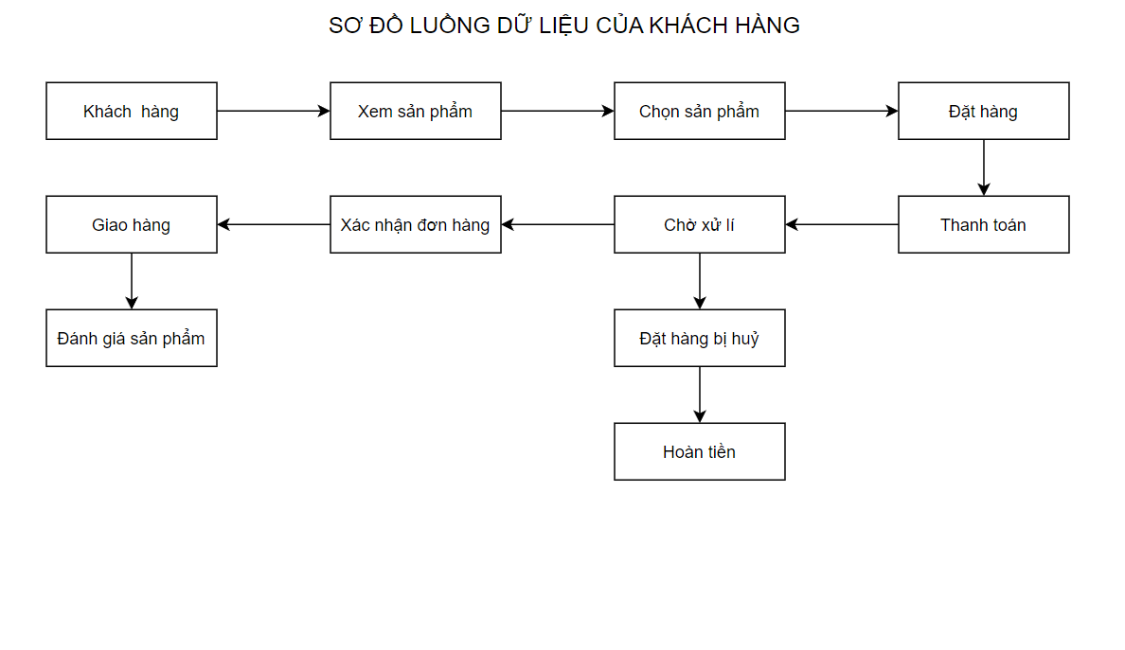

5.1. Sơ đồ luồng dữ liệu của quản trị viên

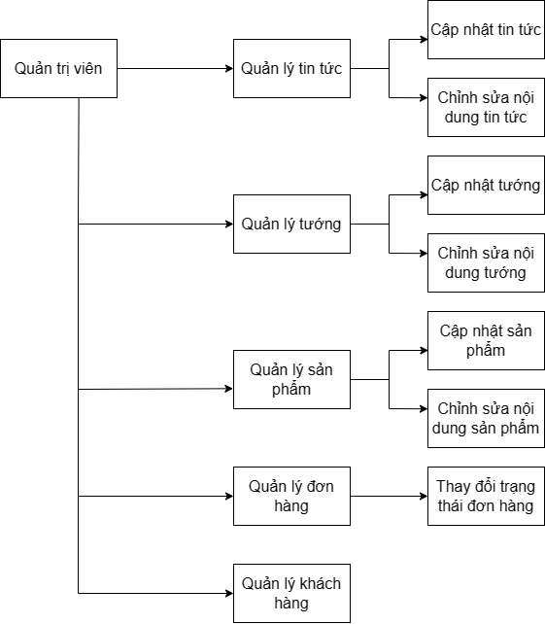

6. DB diagram

